Задание 8 – Составление таблицы годового дохода
- Набрать заголовок "Годовой доход (указать кого, например, себя) за 2006 год".
- Набрать заголовки столбцов "Аванс", "Получка", "Премия", "Всего за месяц", "В % от общей суммы".
- Выделить ячейки с заголовками столбцов, выбрать в меню Формат команду Ячейки. В появившемся окне выбрать вкладку Выравнивание и выставить параметры: по горизонтали — по центру; по вертикали — по центру; отображение — переносить по словам.
- Набрать в ячейке A3 "Январь" и протащить маркер заполнения по столбцу А до "Декабрь". Увеличить ширину столбца для полного отображения всех месяцев (дважды щелкнуть по правой границе заголовка соответствующего столбца).
- В этом же столбце набрать "Итого".
- Выделить ячейки с заголовками строк и самостоятельно установить начертание и размер заголовков с помощью кнопок панели инструментов Форматирование,
- Для каждого месяца заполнить числами столбцы "Аванс", "Получка", "Премия", не набирая буквы "грн" (формат ячейки - общий).
- Выделить ячейку столбца "Всего за месяц" и строки "Январь". В строке формул нажать кнопку , после этого в строке формул указать сумму адресов ячеек строки "Январь" и столбцов "Аванс", "Получка", "Премия", например =B3+C3+D3. После фиксации набранной формулы в соответствующей ячейке появится значение суммы.
- Скопировать эту формулу во все строки месяцев, протащив маркер заполнения.
- Выделить ячейку строки "Итого" и столбца "Аванс". Ввести в эту ячейку формулу суммирования по столбцу, например =СУММ(ВЗ:В14).
- Для подсчета суммы в столбцах "Получка", "Премия", "Всего за месяц" протащить маркер заполнения по строке "Итого".
- В результате крайняя правая ячейка таблицы будет содержать суммарный доход за год. Присвоить этой ячейке имя "Итог", выбрав в меню Вставка команду Имя — Присвоить и в появившемся окне набрать имя "Итог".
- Выделить диапазон ячеек, содержащий числовые данные, и установить для них денежный формат (меню Формат — Ячейки, вкладка Число: числовые форматы — Денежный или кнопка Денежный формат ау на панели инструментов Форматирование).
- Выделить столбец таблицы "В % от общей суммы" и ввести в его первую ячейку формулу для подсчета доли, которую составляет сумма за каждый из месяцев к общему годовому доходу, например =ЕЗ:Е14/Итог. Для включения имени "Итог" в формулу следует воспользоваться командами Имя, Вставить... меню Вставка. Для фиксации формулы нажать комбинацию клавиш {Ctrl+Shift+Enter}.
- Выделить столбец таблицы "В % от общей суммы" и установить для него формат чисел — процентный (меню Формат - Ячейки, вкладка Число: числовые форматы — Процентный или кнопка Процентный формат % на панели инструментов Форматирование).
- Выделить таблицу, выбрать в меню Формат — Ячейки вкладки Граница, а потом Вид и установить обрамление таблицы и заливку (см. рис. 4.1.54).
- Отформатировать заголовок таблицы "Годовой доход..." с помощью кнопок панели инструментов Форматирование или применить к ней автоформатирование. Для чего выбрать в меню Формат команду Автоформат и установить один из предложенных форматов.
- Образец показан на рис. 4.1.54.
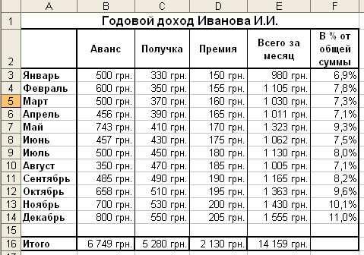
Рис. 4.1.54. Годовой доход

